

Colegio de bachilleres de Coahuila

Preparatoria

Física 1

Bloque 1

Actividades del bloque

Ontiveros Moran Jesús Rafael

**PROFESOR: Aldo Esaú Velázquez González.**

**Bloque 1.**

**“Reconoces el lenguaje técnico básico de la física”**

* Consulta los siguientes términos.
* ¿Qué estudia la Física?

La física es la ciencia que estudia las propiedades de la materia, la energía, el espacio y el tiempo, así como las relaciones que se establecen entre todas ellas.

* Como sucede con la química o la biología, la física se divide en diferentes disciplinas para abordar el amplio espectro de su campo de conocimiento.
* Las ramas de la ciencia, disciplinas científicas, o simplemente ciencias, se suelen dividir en tres grupos: ciencias formales, ciencias naturales, y ciencias humanas o ciencias sociales. Estas conforman las ciencias básicas, sobre las que se apoyan las ciencias aplicadas como la ingeniería y la medicina.

A lo largo de los siglos, se han propuesto y utilizado varias clasificaciones distintas de las ciencias. Algunas incluyen un componente de jerarquía entre las ciencias que da lugar a una estructura de árbol, de ahí la noción de ramas de la ciencia. Hasta el Renacimiento, todo el saber que no fuera técnico o artístico se situaba en el ámbito de la filosofía. El conocimiento de la naturaleza era sobre la totalidad: una ciencia universal. Con la revolución científica se impuso la separación entre ciencia y filosofía, y surgieron las principales ciencias modernas, entre ellas la física, química, astronomía, geología y biología.

* Cuál es la clasificación de la Física y elabora un cuadro sinóptico con la información recopilada.

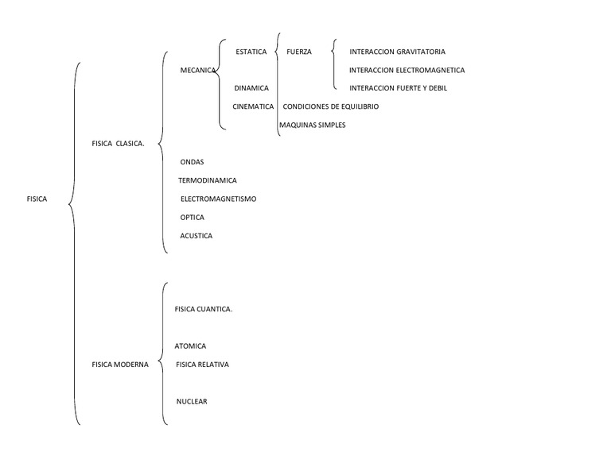

* ¿Qué relación tiene la Física con la tecnología?

Resultado de imagen para • ¿Qué relación tiene la Física con la tecnología?

La física intenta explicar cómo funciona el universo y la tecnología explota ese conocimiento para construir cosas útiles. Por ejemplo, la física explicó cómo se emiten los electrones desde un cátodo calentado en el vacío, y la tecnología la utiliza para hacer tubos de TV.

* Menciona 5 ejemplos que el día de hoy hayas observado sobre fenómenos físicos -Cuando colocamos agua en una cacerola y la ponemos en el fuego hasta que hierva. En este proceso el agua pasa del estado líquido al sólido.

-Cuando sube y baja la marea del mar.

-Cuando nos lavamos las manos con agua y luego las ponemos debajo del secador de manos, esta se evapora y nos secamos.

-Cuando pateamos una pelota de fútbol y se traslada de un punto de la cancha a otro diferente.

-Al exponer el vidrio al fuego, este se ablanda y se vuelve maleable. Si bien cambia su estado, su naturaleza sigue siendo la misma.

-Busca en INTERNET videos sobre el método científico, analízalo y posteriormente elabora un ensayo

Metodo cientifico Actividad 3: Investigar las características de los pasos del método científico enfocado a la biología, anotando cada una de los pasos y su significado también.

Observación: el científico observa algún fenómeno natural específico. Por ejemplo, que ciertas plantas tienen las hojas amarillas.

Pregunta: las observaciones llevan a plantearse una pregunta específica del estilo: “¿Cómo ha sucedido esto?” “¿Por qué ha pasado?” En el ejemplo de las plantas, el científico se pregunta: “¿Por qué algunas plantas tienen las hojas amarillas?”

Hipótesis: basándose en su conocimiento previo, o en otras investigaciones, el observador plantea una hipótesis o predicción que responde a la pregunta planteada y explica el fenómeno natural. Siguiendo con el caso anterior, el científico podría predecir: “Las hojas amarillean porque en el suelo hay poco nitrógeno”.

Experimento: con hacer una predicción no es suficiente, hay que comprobarla. Esta es la parte más importante del proceso, y es necesario llevar a cabo el experimento de una forma rigurosa para poder tener resultados válidos. Un experimento mal diseñado puede llevar a conclusiones erróneas, si bien un único experimento no debería ser suficiente para aprobar o refutar una hipótesis: estos deben ser reproducibles por otros investigadores.

En el ejemplo anterior, el investigador puede diseñar un experimento sencillo para probar si las hojas amarillean por falta de nitrógeno. Para ello cultiva en un invernadero un

determinado número de plantas. La mitad de ellas crecerán en sustrato sin nitrógeno, y la otra mitad en sustrato nitrogenado. Este último grupo se llama control, y se utilizará para comparar los resultados con el grupo en el que se modifica la variable a estudiar, en este caso el nitrógeno. El resto de variables que podrían afectar al amarilleamiento – luz, temperatura, humedad…- permanecen constantes para todas las plantas.

Conclusión: una vez obtenidos los datos del experimento, el investigador los analiza con técnicas estadísticas y obtiene unos resultados. Estos resultados le ayudan a validar o refutar su hipótesis. Las predicciones que no se apoyan conducen a la elaboración de nuevas hipótesis, pero en todos los casos se trata de conclusiones válidas que se deben compartir con la comunidad científica, generalmente en forma de publicaciones. Existe una expresión en la ciencia que dice: “los resultados negativos también son resultados”. Para terminar con el caso de las plantas, si se observa que las plantas control tienen las hojas verdes, y que las que crecían sin nitrógeno las tienen amarillas, el científico valida su hipótesis y concluye que las hojas se ponen amarillas por la falta de nitrógeno. Si, por el contrario no sucede así, la conclusión es que no se puede probar que sea la falta de nitrógeno lo que provoca el amarilleamiento. Esto le lleva a plantear nuevas

-De un suceso que se lleve a cabo en tu vida diaria desarrolla los pasos del método científico y entrega un informe

1-Primero observo un problema como seria en como cambiar la llanta del carro

2-Pregunto sobre como cambiarla veo tutoriales o voy con alguien profesional para que me asesore

3-En la hipótesis elaboro un plan y recolecto las herramientas para pensar como usarlas

4-Exprerimento y la cambio para ver si se puede cambiar el neumatico del carro con todo lo anterior antes hecho

5-La conclusión llegaría en que con las herramientas y la asesoría con mentoria se pudo llegar al objetivo y fue un éxito.

-Investiga a que científico se les considera como los creadores del método científico

Galileo Galilei Aunque ya habían métodos científicos tempranos previamente, Galileo Galilei (1564-1642) es considerado como el padre del método científico. Durante el periodo de conservadurismo religioso de la Reforma y la Contra-Reforma, Galileo Galilei develó su nueva ciencia del movimiento.

* Realiza la siguiente consulta:
* ¿Qué es una magnitud?

La magnitud es una medida asignada para cada uno de los objetos de un conjunto medible, formados por objetos matemáticos. La noción de magnitud concebida así puede abstraerse a objetos del mundo físico o propiedades físicas que son susceptibles de ser medidos.

* ¿A qué se le denomina magnitud física?

Una magnitud física es una cantidad medible de un sistema físico a la que se le pueden asignar distintos valores como resultado de una medición o una relación de medidas. ... Por ejemplo, se considera que el patrón principal de longitud es el metro en el Sistema Internacional de Unidades.

* ¿Cuál es la clasificación de las magnitudes? Explica cada una de ellas y menciona

ejemplos utilizados en el Sistema Internacional (SI).

Toda magnitud física debe llevar asociadas sus unidades. Es fundamental para el método científico que las medidas sean reproducibles y, para que esto sea posible, las magnitudes con sus unidades han de ser expresadas de una manera concisa y no ambigua.

Metro (m): es la longitud del trayecto del recorrido por la luz en el vacío durante un intervalo de tiempo de 1/299 792 458 segundos.

Kilogramo (kg): es la unidad de masa; es igual a la masa del prototipo internacional del kilogramo sancionado por la Conferencia General de Pesas y Medidas en 1889 y depositado en el Pabellón de Breteuil, de Sévres. Un duplicado de este prototipo se encuentra depositado en el Servicio Nacional de Metrología de Venezuela.

Segundo (s): es la unidad de tiempo y expresa la duración de 9 192 631 770 períodos de la radiación correspondiente a la transición entre los dos niveles hiperfinos del estado fundamental del átomo de cesio 133.

Ampere (A): es la unidad de corriente eléctrica. Es la intensidad de una corriente constante que, mantenida en dos conductores paralelos, rectilíneos, de longitud infinita, de sección circular despreciable y colocados a una distancia de un metro uno del otro en el vacío, produce entre estos conductores una fuerza igual a 2 x 10-7 newton por metro de longitud.

Kelvin (K): es la unidad de temperatura termodinámica, y es la fracción 1/273,16 de la temperatura termodinámica del punto triple del agua. Un intervalo de temperatura puede también expresarse en grados Celsius ºC.

* Completa las siguientes tablas

|  |  |  |  |  |
| --- | --- | --- | --- | --- |
| |  |  | | --- | --- | | **MAGNITUD FUNDAMENTAL** |  | | SÍMBOLO | UNIDAD BÁSICA |
| Longitud | M | Metro |
| Masa | Kg | Kilogramo |
| Distancia | S | kilometros |
| Intensidad de corriente eléctrica | A | Ampere |
| Temperatura | K | Kelvin |
| Cantidad de sustancia | Mo | Mol |
| Intensidad luminosa | Cd | Candela |

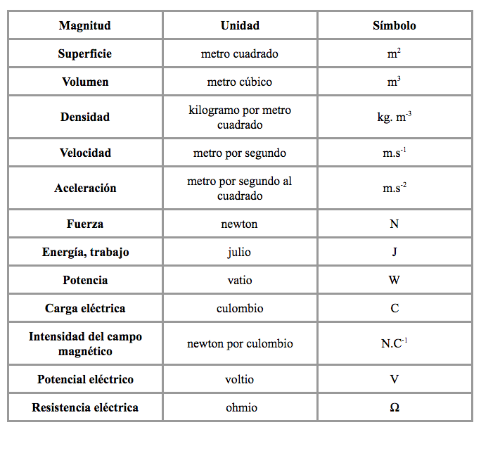

* Utilizando tus conocimientos da respuesta a los siguientes cuestionamientos:
* ¿Qué entiendes por medir?

Es calcular las distancias o medidas necesarias que se necesitan para calcular la vida

* Si necesitas saber la medida del área de un terreno ¿Qué debes hacer? Explica tu procedimiento

Para calcular la superficie, es el contorno de la figura, hay que sumar sus lados. Para el area hay que multiplicar los lados, en algunos casos como el triangulo es (base x altura)/2. El área de superficie total de un sólido es la suma de las áreas de todas las caras o superficies que encierran el sólido.

* En una misma medición, ¿podemos mezclar metros y kilómetros? ¿Porqué?

Si por que se pueden hacer conversiones que ayudan a facilitar las medidas de todo

* ¿Por qué es importante el tener establecido un sistema de medición?

por que así para de la necesidad de repartir o establecer limites entre las cosas y para que estructuralmente puedan ser viables edificios en construcción etc.

* Investiga los siguientes sistemas de medición:
* Sistema Cegesimal o CGS

El Sistema Cegesimal de Unidades, también llamado sistema CGS o sistema Gaussiano, es un sistema de unidades basado en el centímetro, el gramo y el segundo. Su nombre es el acrónimo de estas tres unidades.

* Sistema Internacional

El Sistema Internacional de Unidades es un sistema constituido por siete unidades básicas: metro, kilogramo, segundo, kelvin, amperio, mol y candela, que definen a las correspondientes magnitudes físicas fundamentales y que han sido elegidas por convención.

* Sistema Inglés

El sistema anglosajón de unidades es un conjunto de unidades de medida diferentes a las del Sistema métrico decimal, que se utilizan actualmente como medida principal en los Estados Unidos, el Reino.

* Contesta los siguientes problemas
* Una persona tarda 45 minutos en llegar de su casa al trabajo ¿Qué tiempo tardará en horas y en segundos?

Hora=(45min)( 0.0166667hora)=0.75 h

Segundos=(45min)(60 seg)=2700seg

* La distancia que hay entre Saltillo y Ramos Arizpe es de 23.4 Km. aproximadamente, ¿A cuánto equivale en metros y centímetros?

Metros=(23.4km)(1000m)=23400m

Centímetros=(23.4km)( 100000cm)= 2340000cm

* Encuentra las equivalencias de medidas para cada caso y completa las siguientes tablas

|  |
| --- |
| **EQUIVALENCIAS DE LONGITUDES** |
| * **Longitud** = metro (m). * Masa = Kilogramo (Kg). * Tiempo = Segundos (s). * Temperatura = Kelvin (k). * Volumen = metros cúbicos (m³) |
| **EQUIVALENCIAS DE MASAS** |
| |  |  |  | | --- | --- | --- | | Kilogramo | Kg | 1000 g | | Hectogramo | hg | 100 g | | Decagramo | dag | 10 g | | Gramo | g | 1 g | | Decigramo | dg | 0.1 g | | Centigramo | cg | 0.01 g | | Miligramo | mg | 0.001 g | |

|  |
| --- |
| **EQUIVALENCIAS DE TIEMPOS** |
| Minuto (min) = 60 s.  Hora (h) = 60 min = 3 600 s.  Día = 24 h.  Semana = 7 días.  Quincena = 15 días.  Mes = 28 días, ó, 29 días, ó, 30 días, ó, 31 días.  Trimestre = 3 meses.  Semestre = 6 meses.  Año = 365 días ó 366 días (año bisiesto).  Bienio = 2 años.  Trienio = 3 años.  Lustro = 5 años.  Década = 10 años.  Siglo = 100 años.  Milenio = 1000 años. |
|  |
| **EQUIVALENCIAS DE VELOCIDADES** |
| metro por segundo 1 3.600  1 kilómetro por hora 0.2778 1  1 pie por segundo 0.3048 1.097  1 milla por hora 0.4470 1.609 |

* Realiza las siguientes conversiones

1) 100 yardas a metros=(100yardas)(0.9144)= 91.44m

2) 35 kilogramos a Libras=(35kg)( 2.20462) = 77.1618libras

3) 4 galones a litros =(4galones)( 3.78541litros)= 15.1416litros

4) 15 cm a pulgadas =(15cm)( 0.393701pulg)= 5.90551pulgada

5) 30 Km/hrs a m/s =(30km/h)( 0.277778m/s)= 8.33333m/s

6) 7.5 litros a galones=(7.5lit)( 0.264172gal)= 1.98129gal

7) 25 libras a kilogramos=(25lb)(2.20462kg)= 11.3398kg

8) 4.9 pies a centímetros =(4.9pie)(30.48cm)= 149.352cm

9) 70 m/s a km/hrs =(70m/s)(3.6km/h)= 252km/h

10) 27 kg a onzas=(27kg)(35.274onzas)= 952.397onzas

* Investiga acerca de tres instrumentos de medición, cómo se usan, cómo son físicamente y realiza un informe sobre tu investigación.

El vernier, permite tomar las medidas más precisas, medir las dimensiones, las distancias tanto internas como externas de los objetos antes mencionados. Consiste en una regla fija, un tornillo para la fijación, mordazas externas e internas y una barra de profundidad.

¿Cómo funciona el Vernier?

Para tomar las medidas de un objeto, según sea la medida requerida ya sea interna o externa, se debe colocar en la mordaza correspondiente.

En la parte móvil del pie de rey tiene una reglilla que son los nonios que es la que da la precisión, esta precisión depende del número de divisiones y la coincidencia de divisiones con la regla, dependiendo de esto la precisión varía de 0.25 mm. a 0.02 mm., para mayores precisiones el ojo humano tendría muchas dificultades distinguir cuál es la medida exacta.

MICRÓMETROS

El micrómetro es un instrumento de medición cuyo funcionamiento está basado en el tornillo micrométrico que sirve para medir las dimensiones de un objeto con alta precisión, del orden de centésimas de milímetros (0,01 mm) y de milésimas de milímetros (0,001 mm). La máxima longitud de medida del micrómetro de exteriores normalmente es de 25 mm aunque existen también los de 0 a 30, por lo que es necesario disponer de un micrómetro para cada campo de medidas que se quieran tomar (0-25 mm), (25-50 mm), (50-75 mm), etc. Frecuentemente el micrómetro también incluye una manera de limitarla torsión máxima del tornillo, dado que la rosca muy fina hace difícil notar fuerzas capaces de causar deterioro de la precisión del instrumento.

¿Como funciona?

Función Micrómetro

Cuenta con 2 puntas que se aproximan entre sí mediante un tornillo de rosca fina, el cual tiene grabado en su contorno una escala. La escala puede incluir un nonio. La máxima longitud de medida del micrómetro de exteriores es de 25 mm, por lo que es necesario disponer de un micrómetro para cada campo de medidas que se quieran tomar (0-25 mm), (25-50 mm), (50-75 mm), etc.

¿Qué es un electrómetro?

Cuando hablamos del electrómetro nos referimos a un instrumento de marca científica que fue, y es utilizado, para detectar la carga eléctrica presente en un cuerpo determinado. El material detecta la carga gracias al movimiento del objeto que se está poniendo de prueba debido a la fuerza electrostática sobre él. En el caso de la cantidad de carga que se ejerce en el objeto, este debe ser proporcional al voltaje o no se estaría cumpliendo las leyes de coulomb.

Para detectar la carga suficiente en cuerpo es necesario medir la acumulación de este en un electrómetro. Pero, para que esto suceda, se requiere de cientos, e incluso miles de voltios. Esto solo indica que el electrómetro trabaja con altos grados de fuentes de voltaje. Lo anterior se complementa con calidad que debe tener el electrómetro, ya que si no es capaz de aguantar las fuentes de voltajes no logrará los resultados adecuados. Las fuentes que se le aplican a la herramienta de laboratorio son:

La electricidad estática

Las maquinas electrostáticas

La cantidad de carga que indica un electrómetro es solo un aproximado, así que cuando hablamos de precisión, no es algo que se daba tomar al 100%. Y, para lo que se encuentren un poco confundido sobre lo cuantitativo de una carga eléctrica en un cuerpo, se utiliza otro tipo de material de laboratorio, el cual se llama electrómetro.

* Ya sabes cómo son las magnitudes así como su división, ahora investiga las magnitudes escalares y vectoriales

MAGNITUDES ESCALARES

Una magnitud física se denomina escalar cuando queda

completamente caracterizada mediante un número real (cuyo valor es

independiente de cualquier sistema de ejes) y la unidad de la

magnitud (sistema de unidades fijado).

Son magnitudes escalares:

La masa (m)

La longitud (L)

El tiempo (t)

La temperatura (T)

La presión (p)

El trabajo mecánico (W)

La energía cinética (Ec)

La energía potencial (Ep)

El módulo de un vector

Etc.

Una magnitud vectorial es toda expresión representada por un vector que posee valor numérico (módulo), dirección, sentido y punto de aplicación. Algunos ejemplos de magnitudes vectoriales son el desplazamiento, la velocidad, la fuerza y el campo eléctrico.

La representación gráfica de una magnitud vectorial consiste en una flecha cuya punta indica su dirección y sentido, su longitud es el módulo y el punto de inicio es el origen o punto de aplicación.

Representación gráfica de un vector [By Dnu72(https://commons.wikimedia.org/wiki/File:Vector_01.svg) from Wikimedia Commons ]

La magnitud vectorial se representa analíticamente con una letra que lleva una flecha en la parte superior apuntando hacia la derecha en dirección horizontal. También puede ser representada por una letra escrita en negrita V cuyo módulo ǀVǀ se escribe en letra cursiva V.

* Realiza un cuadro comparativo sobre la consulta realizada

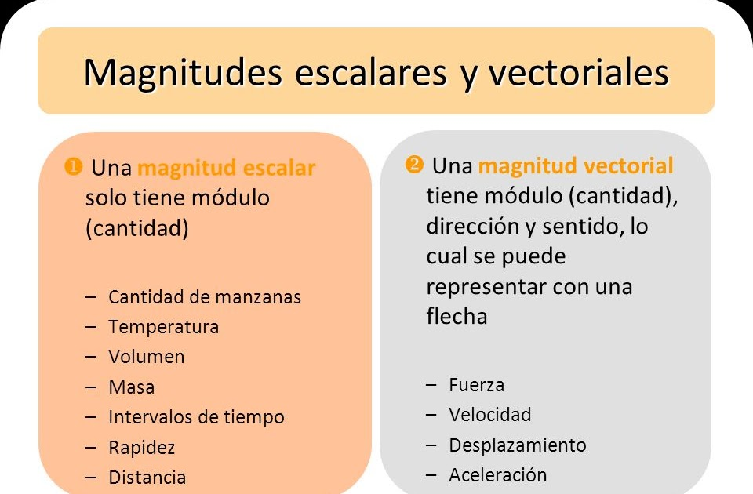

* Consulta cuáles son las características de un vector y exprésalo de manera escrita y gráfica

En matemática y física, un vector​ es un ente matemático como la recta o el plano. Un vector se representa mediante un segmento de recta, orientado dentro del espacio euclidiano tridimensional. El vector tiene 3 elementos: módulo, dirección y sentido.

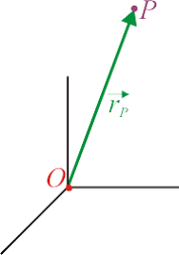

* Elabora un glosario sobre la siguiente consulta:
* Vectores colineales

Son aquellos vectores que están contenidos en una misma línea de acción

* Vectores coplanares

Son aquellos vectores que están contenidos en un mismo plano.

* Vectores no coplanares

Los vectores coplanares, por lo tanto, son los vectores que están en un mismo plano. ... Para determinar esta cuestión, se apela a la operación conocida como triple producto escalar o producto mixto.

* Vectores paralelos

Los vectores paralelos son aquellos vectores que tienen la misma dirección. Es decir, dos vectores son paralelos si están contenidos dentro de dos rectas paralelas. Por lo tanto, dos vectores paralelos forman entre ellos un ángulo de 0 o 180 grados.

* Vectores opuestos

La idea de vectores opuestos, en definitiva, implica trabajar con dos vectores que tienen la misma magnitud (es decir, el mismo módulo) y la misma dirección aunque con sentido opuesto. Puede decirse que un vector es opuesto a otro cuando cuenta con su misma magnitud pero aparece a 180º.

* Vectores perpendiculares

En matemáticas, dos vectores son ortogonales (o perpendiculares) cuando forman un ángulo recto (90º) entre sí.

* Resuelve los siguientes problemas:

1. Una ardilla camina en busca de comida, efectuando los siguientes desplazamientos: 15 m al sur, 23 m al este, 40 m en dirección noroeste con un ángulo de 35° medido respecto al este, 30 m en dirección noroeste que forma un ángulo de 60° medido con respecto al oeste, y finalmente 15 m en una dirección suroeste con un ángulo de 40° medido respecto al oeste.

Calcular:

1. ¿Cuál es la distancia recorrida?
2. Mediante una escala conveniente representa gráficamente los desplazamientos; determina el valor del desplazamiento resultante, la dirección en que se efectúa, y el valor del ángulo formado con respecto al este.

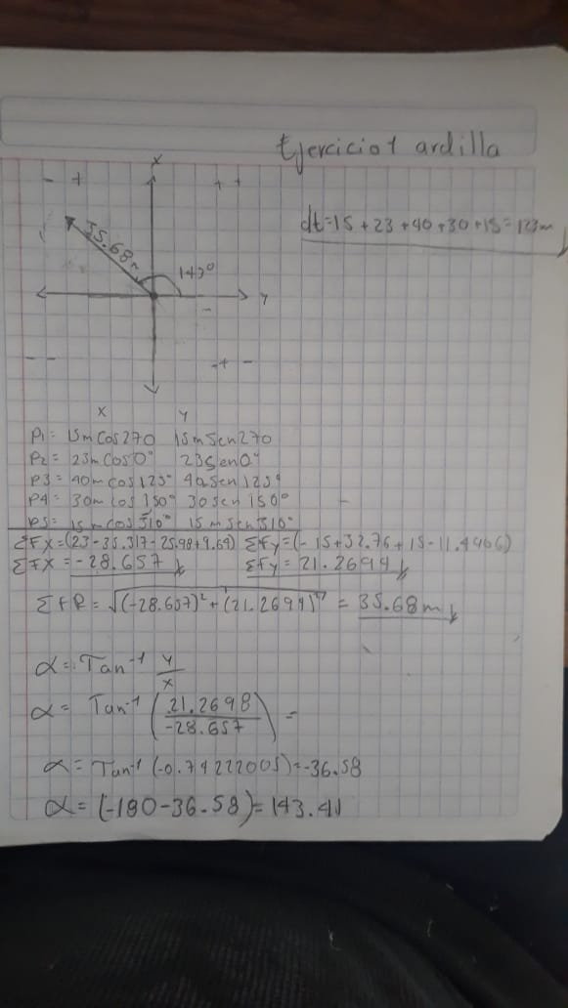

1. Un camello en el desierto realiza los siguientes desplazamientos: 3km al sur, 4 km al este, 2.5 km en dirección noroeste con un ángulo de 37° medido respecto al este, y 2.4 km al norte.

Calcular:

1. ¿Cuál es la distancia total recorrida por el camello?
2. Determina gráficamente el desplazamiento resultante, la dirección y el valor del ángulo medido con respecto al este.

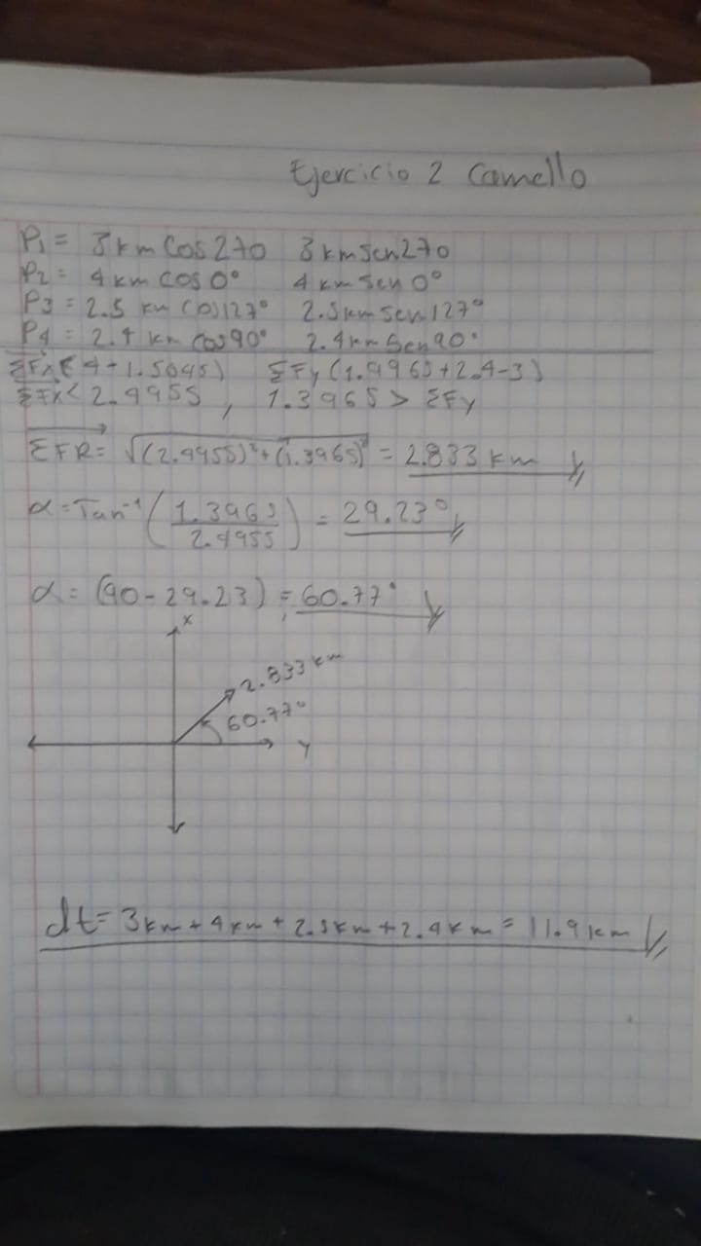

* Resuelve los siguientes problemas:

1. Con ayuda de una cuerda, se jala un bote aplicando una fuerza de 400 N, la cual forma un ángulo de 30° con el eje horizontal:
2. Determina con el método analítico la fuerza que jala el bote horizontalmente
3. Calcula de forma analítica la fuerza que tiende a levantar el bote
4. Determina analíticamente los componentes rectangulares de la fuerza de 2200 N que ejerce el cable para sostener un poste y forma un ángulo de 40°con esuperior del poste.